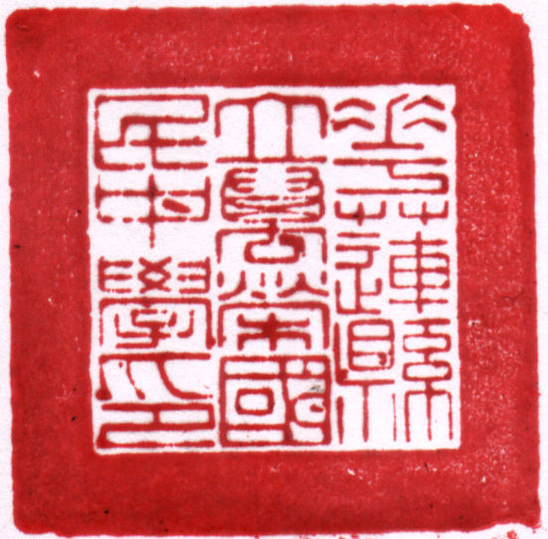
花蓮縣立萬榮國民中學 公告
機關地址：花蓮縣鳳林鎮長橋路一號
傳真：(０三)八七五一九四三
主旨：公告本校99年度第1次自辦攜手計畫儲備教師甄試錄取名單
，公告週知。
依據：本校99年度第1次自辦『攜手計畫』儲備教師甄試簡章。

公告事項：
儲備教師甄試擬聘順位如下：

正取：李貞宜

校長 林 東 興

中 華 民 國 九 十 九 年 一 月 十 三 日

